Escuela secundaria181 “Puerto de Alvarado”
2020-2021
Diseño de Circuitos Eléctricos
Prof.: José Alejandro Jiménez Hernández
2° A, B, C, D, E
Semana 26, 8 a 12 de marzo

El diagnóstico: primer paso en la planeación técnica II
Aprendizaje Esperado: Planifica y organiza las acciones técnicas según las necesidades y oportunidades indicadas en el diagnóstico.
Énfasis: Analizar la importancia del diagnóstico para el desarrollo de un proceso técnico.
Como se observó en la actividad anterior, como parte de la planeación de un proyecto técnico, el diagnóstico en un trabajo inicial relevante
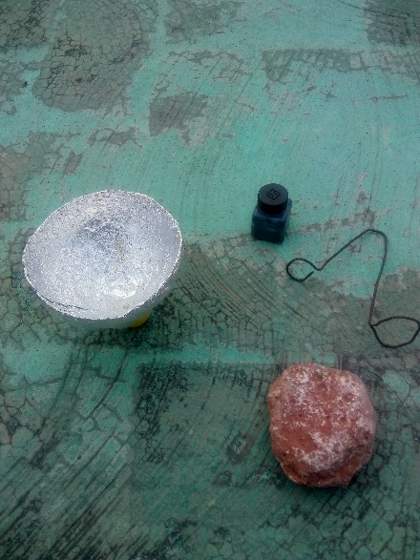
Si requerimos seguir mejorando el proyecto de la estufa solar, como elaborarías un diagnóstico siguiendo cada uno de los siguientes pasos;
Evaluación:
Ideas principales aprende en casa: 2 puntos
Actividades: 8 puntos
PASO 1: Identificar los principales problemas con respecto a la situación en cuestión.

PASO 2: Formular en pocas palabras el problema central.

PASO 3: Anotar las causas del problema central.

PASO 4: Anotar los efectos provocados por el problema central.

